Как проверить качество меха?

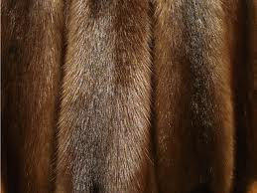
- провести по меху рукой: на руке не должны оставаться волоски и пух

- провести рукой по меху «против шерсти»: натуральный мех должен легко вернуться в прежнее состояние, то есть распрямиться, а не остаться загнутым или мятым
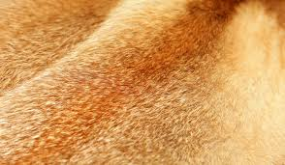
- шкурка норки, то есть мех, должна быть мягкой

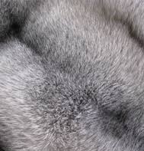
- если мех крашеный, приложите и немного потрите белый или светлый платок: он не должен окраситься, иначе изделие из некачественного меха

- поверхность меха должна быть ровной и гладкой: должны отсутствовать неровности, залысины или ржавые пятна

- мех не должен быть жидким, подшерсток должен быть густым

Как выбрать норковую шубу правильно

